Activar entorno virtual 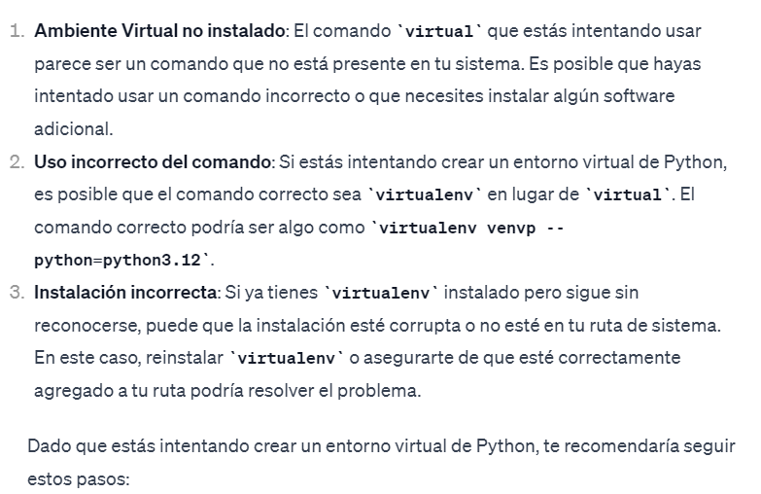

Desactivar entorno virtual



Instalar flask

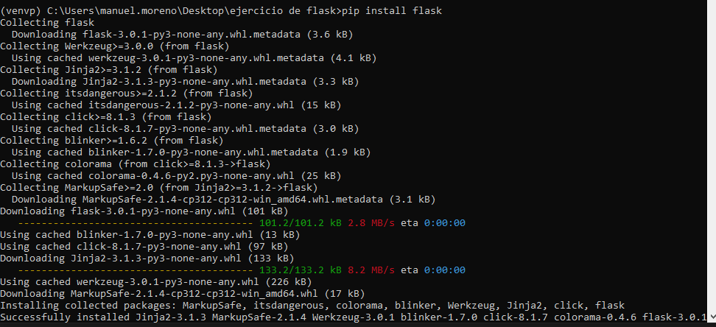

Instalar dependencias desde requirments.txt

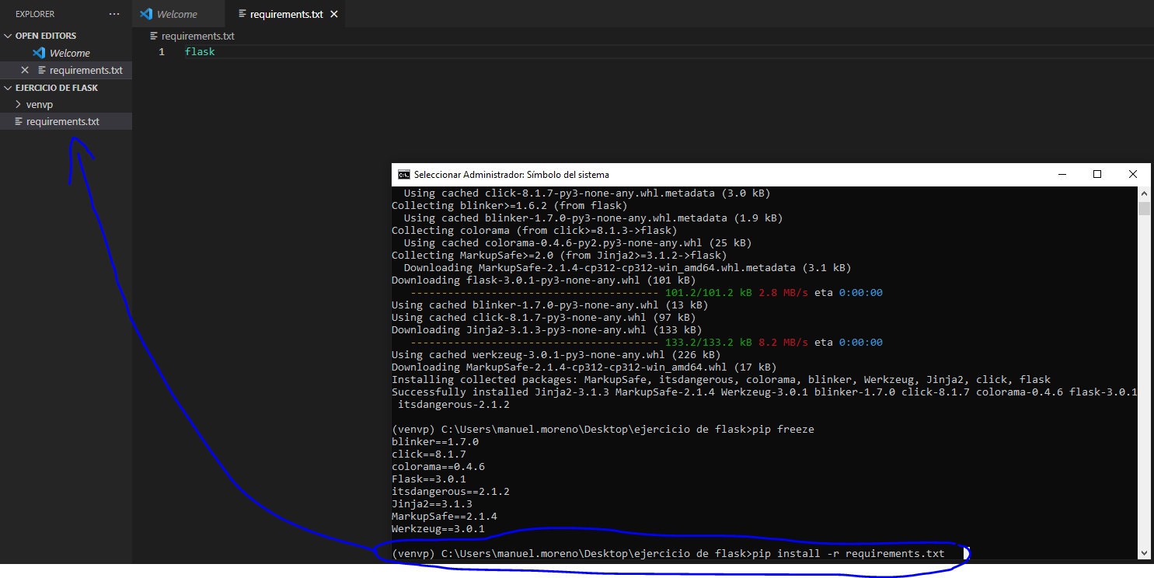

**pip install -r requirements.txt**

**VARIABLOE DE AMBIENTE**



**VARIABLE CREADA PARA DEBUGEAR LA APP:** con estos objetivos buscamos que los errores se puedan debugear y que los cambios realizados se efectúen en tiempo real



**Para poner el entorno de modo development:esto permite que no se vea mi codigo**

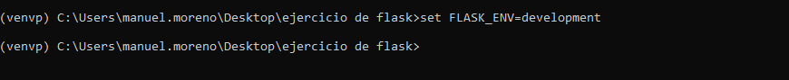

**Crear llave secreta**



**Guardar ip en la cookie**

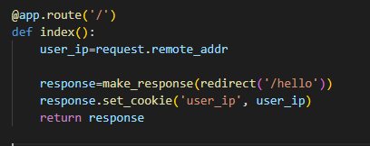

CONFIGURAR SESION EN FLASK

